|  |
| --- |
| 맘스터치 앱 개발  제안서 |

2018.4

|  |  |
| --- | --- |
| 사업유형 | 앱 리뉴얼 |
| 사업명 | 맘스터치 앱 개발 |
| 사업대상국가 | 대한민국 |
| 기업명 | 맘스터치 |
| 총괄책임자명 | 이진웅 |

목차

**I.** **제안개요** 1

**1.** **제안사 소개** 1

**2.** **제안의 필요성 및 목적** 1

**3.** **산출물의 기대효과** 2

**4.** **제안의 특징 및 차별성** 2

**II.** **사업추진계획** 3

**1.** **시장분석** 3

**2.** **사업전략** 5

**3.** **홍보전략** 6

**4.** **재무계획** 7

**5.** **추진일정 및 계획** 8

**III.** **스토리 보드** 9

**IV.** **프로젝트 관리** 18

**1.** **프로젝트 구성도** 18

**2.** **프로젝트 역할 및 구분** 19

**3.** **참여인력정보** 19

1. **제안개요**
2. **제안사 소개**

1993년 (주)해마로푸드가 설립되었고, 2001년 해마로푸드는 경원대점에 맘스터치 1호점을 개점한다. 이후 맘스터치는 맘스터치 BI, SI 변경 및 (주)TS해마로 HACCP 적용 사업장을 지정하고, 맘스터치 사업부, 해마로 케터링 사업부 ‘헤마로푸드서비스(주)’로 법인 분리를 하게 된다.

2005년에는 스포츠조선 프랜차이즈부문 히트상품에 선정되게 된다. 상승세를 탄 맘스터치는 2007년에 국내에 80호점을 오픈하게 되고, 2016년 국내에 1000호점을 개점할 만큼 성장하게 된다.

오픈 초기에는 치킨을 주 메뉴로 판매를 하였지만, 맘스터치의 햄버거 메뉴 ‘싸이버거’가 입소문을 타고 인기를 타게 되자 더 많은 메뉴를 개발하였고, 2018년 현재 치킨 31개의 메뉴, 햄버거 19개의 메뉴를 보유중이다.

해마로푸드서비스는 ‘HEALTHY, HAPPY, FUN’이라는 슬로건을 걸고, 고객의 요구에 초점을 맞추는 서비스를 제공함으로써 고객에게 신뢰와 사랑을 받는 선도 기업으로 도약하게 된다..

1. **제안의 필요성 및 목적**

맘스터치는 국내 햄버거 시장에서 꾸준히 강세를 보이고 있다. 하지만 경쟁사들은 전용 앱을 보유하고 있는 반면에 맘스터치는 아직 앱을 보유하고 있지 않다. 경쟁사들은 앱을 통해 사용자들에게 다양한 이벤트 소식과 할인 정보, 배달 서비스를 제공함으로서 매출의 증가를 얻었다.

하지만 햄버거의 가격 증가로 인해 구매를 부담스러워 하는 고객들, 바쁜 시간에 주문을 하고 음식이 나오기까지의 시간이 지연됨에 따라 불폄함을 느끼는 고객들의 요구에 맞춰 우리는 더 차별화 된 기능을 추가시킨 맘스터치 앱을 개발하고자 한다.

우리는 맘스터치 앱의 다양한 기능과 서비스를 통해 사용자들의 불편함을 최소화시켜 드리고, 이를 바탕으로 맘스터치의 매출 증가와 고객층의 확보를 목표로 한다.

1. **산출물의 기대효과**

앱 개발을 통한 궁극적인 목표는 더 많은 고객의 유입과 매출 증가이다. 최근 1인 가구의 증가로 인해 배달 음식을 찾는 사람들이 많아졌다. 하지만 대부분의 프렌차이즈 기업들은 배달 앱과의 연동을 사용해 배달 서비스를 제공하는데, 최근 배달앱의 배달 서비스에 대한 불만이 증가하고 있는 사용자들이 늘어나고 있다.

또한 비싸진 햄버거의 가격으로 인해 햄버거 프렌차이즈를 찾는 고객들도 줄어들고 있는 추세이다. 맘스터치는 앱을 통해 할인 이벤트와 쿠폰을 발급해 사용자들에게 좀 더 싼 가격으로 다양한 혜택을 제공할 예정이다.

이러한 사용자들의 컴플레인에 신경을 써 배달 서비스를 제공한다면 고객층도 늘어날 것이고, 이는 매출에도 긍정적인 영향을 줄 수 있다.

1. **제안의 특징 및 차별성**

기존의 사용자들이 많이 사용하는 배달 앱의 결제방식을 보면 위치가 바뀔 때마다 주소 등록을 바꿔야하고, 결제 방식이 매우 까다로운 등 사용자들의 불편함이 늘어나고 있다. 맘스터치 앱은 위치 서비스를 기반으로 위치 자동등록 기능과 간편한 결제 절차를 거쳐 주문이 가능하게 끔 서비스를 제공할 것이다.

최근엔 비싸진 햄버거의 가격으로 햄버거 구매를 꺼려하는 사용자들이 증가하고 있는 만큼 맘스터치 앱은 분기마다 모바일 쿠폰을 발급해 사용자들이 기존보다 더 싼 가격으로 햄버거를 구매할 수 있도록 할 것이다.

식사 할 시간조차 부족한 현대인들은 패스트 푸드 음식을 종종 포장해가곤 한다. 하지만 점심시간에 매장을 가면 붐비는 사람들로 인해 주문을 해도 음식이 나오기까지의 시간이 오래 걸리는 게 사실이다. 맘스터치 앱은 미리 결제 기능을 통해 사용자의 도착시간에 맞추어 음식을 준비가 가능하게 하는 '미리결제' 기능을 추가할 것이다.

마지막으로 사용자 참여형의 다양한 이벤트를 활성화 시켜 사용자들의 유입을 증가시킬 것이다..

1. **사업추진계획**
2. **시장분석**

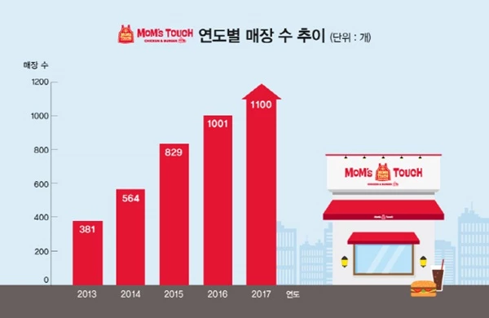

맘스터치는 2016년 기준 국내에 1000호점을 개점하였다. 2017년 1월 기준 경상도에 163곳(16%)의 매장을 낸 반면, 서울에는 58곳(6%)의 가맹점만 보유하고 있다. 맘스터치는 향후 2~3년 내 국내 1등 버거 브랜드로 도약하기 위해, 올해 타 지역에 비해 상대적으로 매장수가 적은 서울에 가맹점을 확대할 계획이다. 이어 다음달 중순 경 국내에서 제2브랜드 론칭을 앞두고 있다. 이탈리아 현지 출장을 통해, 현재 화덕 음식의 풍미를 살린 버거, 치킨 브랜드를 시장에 선보일 전망이다.

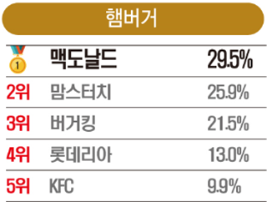

이러한 맘스터치의 상승세는 매출액에도 영향을 줬다. 현재 국내 햄버거 시장의 점유율을 보면 맥도날드가 1위, 맘스터치가 2위로 뒤를 잇고 있다. 그 뒤로는 버거킹, 롯데리아, KFC 순으로 이어진다.

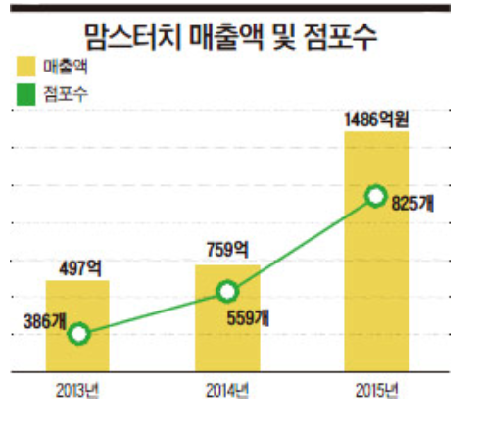

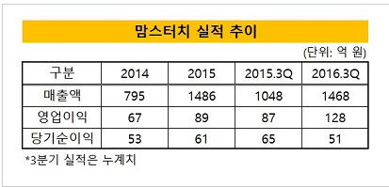

맘스터치가 꾸준히 신제품을 내고 가맹점 수를 늘려온 만큼 실적은 자연히 증가했다. 올해 3분기 기준 맘스터치는 매출액 1468억 원, 영업이익 128억 원을 각각 기록했다. 전년 동기대비 40.1%, 47.1% 증가했다.

1. **사업전략**

|  |  |
| --- | --- |
| Strength(강점)  매출 증가 | Weakness(약점)  앱 유지보수 |
| Opportunities(기회)  전국 매장 확대 | Threats(위협)  앱 에러 |

강점(Strength) - 맘스터치는 국내 햄버거 시장 2위를 달리고 있는 만큼 크게 성장하고 있는 기업이다. 지속적으로 전국적인 매장이 확대되고 있고, 맘스터치를 찾는 소비자들도 늘어나고 있다. 하지만 경쟁사들에 비해 아직 전용 앱이 없는 만큼, 꾸준한 성장세를 타고 있는 맘스터치가 기존의 서비스보다 다양한 기능이 추가 된 맘스터치 앱을 개발한다면 사용자들의 컴플레인을 해결해주는 동시에 고객층을 확보할 수 있고, 매출의 증가를 유도할 수 있다.

약점(Weakness) – 맘스터치 앱의 가장 큰 약점은 앱 유지보수와 개발 비용 측면이다. 매일 앱을 유지관리 해주면서 새로운 것을 추가하는 것이다.

.

기회(Opportunities) – 맘스터치 앱을 통해 맘스터치의 사회적인 인식이 좋아지고, 매출이 지속적으로 증가된다면 맘스터치 창업을 원하는 사업가들도 늘어날 것이다. 아직 맘스터치 국내 분포도를 보면 서울권보다 경기도, 경상도 지역에 더 많은 매장이 있다. 서울에 창업을 하게 되는 것은 더 많은 가능성을 가질 수 있고, 좋은 매출로도 이어질 수 있다.

위협(Threats) 실제로 경쟁사의 전용 앱 후기를 보면 여러가지 오류에 대한

처리가 미흡한 상태이다. 배달서비스 같은 경우에는 잘못 된 금액이 결제되는 상황과, 주문하지 않은 음식이 오는 등 여러가지 장애 상황에 대비해서 앱을 개발해야 한다..

1. **홍보전략**



앱에 대한 홍보는 언론, 온라인(SNS), 콘텐츠 분야 3분야로 나누어서 홍보를 진행 할 예정이다.

**언론 홍보** - 주기적인 언론 노출, 언론 맞춤형 기사 확대, 적극적 지지층 확보, 커뮤니케이션 활동 등을 통해 체계적인 커뮤니케이션, 관련 종사자들의 지지를 확보

**온라인(SNS) 홍보** – SNS팬 수 확대, 적극적 프로모션 활동, 온라인 홍보 채널 운영, 국내외 포털 사이트 관리, 인스타그램 홍보 강화 등을 통해 20~30대 젊은 층과 다양한 채널로 소통

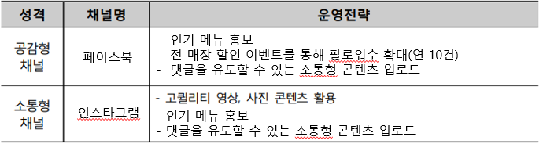

언론 홍보 내실화 및 온라인 채널 강화를 통한 홍보 역량 강화, 대시민 소통 강화를 통한 긍정적 이미지 제고, 목표 고객에 대한 맞춤 홍보로 지지층 형성 기여

**콘텐츠 홍보** – 홍보용 사진 제작, 영상 및 콘텐츠 개발 확대를 통한 컨텐츠 활성

1. **재무계획**

|  |  |  |  |
| --- | --- | --- | --- |
| **사업개요** | 맘스터치 앱 개발 | 예산 | 1억원 |
| 예산 내용 | 급여 | \72,000000 | |
| 식대 | \4,800000 | |
| 교통비 | \1,500000 | |
| 소모품비 | \3,000000 | |
| 임차료 | \10,000000 | |
| 회의비 | \6,000000 | |
| 업무추진비 | \1,0000000 | |
| 기타 | \1,0000000 | |
| 합계 | \100,000000 | |
| 주요내용 | 1. 앱 기능 소스코드 작성  2. 앱 인프런트, 아웃프런트 개발  3. UI 디자인 | | |

1. **추진일정 및 계획**

|  |  |  |  |  |  |  |  |  |  |
| --- | --- | --- | --- | --- | --- | --- | --- | --- | --- |
| 단계별 작업 | | 5월 | | | | 6월 | | | |
| Project 주요 단계 | | Kick off | | 중간보고 | | 개발 | | 안정화 | |
| Project준비 | 수행 계획서 작성 |  |  |  |  |  |  |  |  |
| 업무 분석 및  설계 | 시스템 환경 및 업무 분석 |  |  |  |  |  |  |  |  |
| To-Be 모델 작성 |  |  |  |  |  |  |  |  |
| 요구사항 설계 |  |  |  |  |  |  |  |  |
| Test | 시스템 연동 구축 |  |  |  |  |  |  |  |  |
| Test 환경구축 |  |  |  |  |  |  |  |  |
| 통합 테스트 |  |  |  |  |  |  |  |  |
| 기타 커스터마이징 |  |  |  |  |  |  |  |  |
| 배포 및 안정화 | 배포 |  |  |  |  |  |  |  |  |
| 관리자/사용자 교육 |  |  |  |  |  |  |  |  |
| 시스템 안정화 |  |  |  |  |  |  |  |  |
| 시스템 운영 및 접수 | System 설치 |  |  |  |  |  |  |  |  |
| 운영지원 |  |  |  |  |  |  |  |  |

1. **스토리 보드**

|  |  |
| --- | --- |
| **예상화면** | **스토리보드** |
| <메인 화면> | [1] 메뉴 버튼  - 클릭 시 로그인, 회원가입, 장바구니, 쿠폰함, 매장찾기 메뉴를 드롭다운 방식으로 디스플레이 함  [2] 이벤트 슬라이드  - 인기메뉴, 이벤트 등 슬라이드를 보여준다. 일정 시간이 지나면 다음 사진으로 넘어감  [3] 배달 주문 버튼  - 클릭 시 배달 주문 화면으로 넘어감  [4] 매장 주문 버튼  - 클릭 시 매장 주문 화면으로 넘어감  [5] 쿠폰 박스 버튼  - 클릭 시 쿠폰 함으로 넘어감 |
| <메뉴 화면> | [1] 로그인  - 클릭 시 로그인 화면으로 넘어감  [2] 회원가입  - 클릭 시 회원가입 화면으로 넘어감  [3] HOME 버튼  - 클릭 시 홈 화면으로 돌아감  [4 ,5] 딜리버리 장바구니  - 주문 장바구니 화면으로 넘어감  [6] 나의 주문  - 나의 주문 내역 화면으로 넘어감  [7] 나의 주소록  - 회원이 등록한 주소 정보를 디스플레이 함    [8] 나의 쿠폰함  - 클릭 시 쿠폰함으로 넘어감  [9] 매장 찾기  - 클릭 시 전국의 매장 정보를 디스플레이 함 |
| <로그인 화면> | [1] 회원가입  - 클릭 시 회원가입 화면으로 넘어감  [2] 로그인  - 아이디와 비밀번호를 입력 후 버튼 클릭 시  메인 화면으로 넘어감  (아이디 및 패스워드 비일치 시 로그인 오류)  [3] 삼성카드로 로그인  - 삼성카드 DB와 연동해 로그인 가능  [4] 네이버 아이디로 로그인  - 네이버 DB와 연동해 로그인 가능  [5] 비회원 주문  - 비회원도 결제 전 주소 입력 시 주문 가능 |
| <회원가입 화면> | [1] 맘스터치 회원가입  - 맘스터치 회원가입  [2] 삼성카드 회원가입  - 삼성카드 회원가입  [3] 네이버 회원가입  - 네이버 회원가입  [4] 취소  - 취소 버튼 클릭 시 메인화면으로 이동 |
| <매장 찾기 화면> | [1] 서비스 기능 필터  - 검색 내용 필터링 가능  [2] 주소 검색  - 검색을 통해 원하는 지역에 있는  매장 검색 가능 |
| <쿠폰 박스 화면> | [1] 매장용  - 매장에서 사용가능한 쿠폰 리스트  [2] 킹오더용  - 미리 결제 시 사용가능한 쿠폰 리스트  [3] 딜리버리용  - 배달 시 사용가능한 쿠폰 리스트 |

1. **프로젝트 관리**
2. **프로젝트 구성도**

프로젝트는 WJ가 주도적으로 진행한다. 개발 시 이루어지는 프로젝트의 품질관리는 SJ과 협업한다. 본 프로젝트는 앱 개발팀과 기술 지원팀 두 팀으로 이루어 진다.

그림으로 표현하면 다음과 같다.

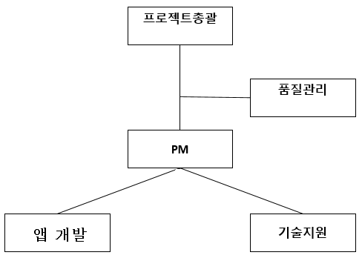

1. **프로젝트 역할 및 구분**

|  |  |
| --- | --- |
| **조직** | **역할** |
| 프로젝트 총괄 | 프로젝트 방향 제시  주요 의사결정 사항에 대한 최종 의사결정 |
| 품질관리 | 프로젝트 일정 및 주요 Issue 사항 관리  프로젝트 산출물에 대한 품질관리 |
| 개발 | 업무 분석 및 설계   * 각종 요구사항 협의 * 개발 사항에 대한 To-Be설계   구현 및 Test   * 요구사항 개발 및 단위 Test * 통합 Test 시나리오 작성 및 Test   업무전환 및 기술 이전   * 업무전환을 위한 교육 실시 * 기술이전을 위한 교육 실시 |
| 기술지원 | 시스템 환경 구성 및 기술지원  사용자 교육 실시  지속적인 안정화 작업 지원 |

1. **참여인력정보**

|  |  |  |  |  |  |
| --- | --- | --- | --- | --- | --- |
| **업무** | **소속** | **투입인원** | | | **계** |
| 고급 | 중급 | 초급 |  |
| PM | WJ | 1 |  |  | 1 |
| PD | WJ |  | 1 |  | 1 |
| 디자인 | MH | 2 |  |  | 2 |
| 개발 | WJ | 1 | 2 | 1 | 4 |
| 품질관리 | SJ |  | 1 |  | 1 |

프로젝트에 참여하는 인원은 위와 같다. 프로젝트를 총괄하는 고급 인원(프로젝트 매니저) 1명은 모든 개발팀의 업무를 총괄한다. 실질적인 개발을 위해서 디자이너와 개발자를 총 6명 투입한다. 품질관리를 하는 SJ 측은 1명의 인력을 투입하여 업무를 수행한다. PD는 개발 및 운영에 도움을 주고 LW와의 의견 조율을 주 업무로 한다.